RELATÓRIO RECEBIMENTO DE ANIMAIS SILVESTRES DO DIA 21/07/2022 A 20/08/2022 PROVENIENTES DO MUNICÍPIO DE LOUVEIRA.
RG | DATA DE ENTRADA | NOME POPULAR | NOME CIENTÍFICO
39117 | 25/07/2022 | Sabiá-laranjeira | Turdus rufiventris
39119 | 25/07/2022 | Canário-da-terra | Sicalis flaveola
39120 | 25/07/2022 | Canário-da-terra | Sicalis flaveola
39121 | 25/07/2022 | Canário-da-terra | Sicalis flaveola
39122 | 25/07/2022 | Canário-da-terra | Sicalis flaveola
39123 | 25/07/2022 | Tuim | Forpus xanthopterygius
39124 | 25/07/2022 | Coleirinho | Sporophila caerulences
39125 | 25/07/2022 | Coleirinho | Sporophila caerulences
39126 | 25/07/2022 | Coleirinho | Sporophila caerulences
39127 | 25/07/2022 | Tico-tico | Zonotrichia capensis
39128 | 25/07/2022 | Tico-tico | Zonotrichia capensis
39129 | 25/07/2022 | Coleirinho | Sporophila caerulences
39130 | 25/07/2022 | Canário-da-terra | Sicalis flaveola
39131 | 25/07/2022 | Pomba-de-colarinho | Streptopelia semitorquata
39132 | 25/07/2022 | Gralha-do-campo | Cyanocorax cristatellus
39159 | 30/07/2022 | Coruja-buraqueira | Athene cunicularia
39261 | 15/08/2022 | Azulão | Cyanocompsa brissonii
39284 | 19/08/2022 | Gambá-de-orelha-branca | Didelhpis albiventris
TOTAL: 18 ANIMAIS

CLASSE | Nº DE ANIMAIS | %
Mamíferos | 1 | 5,56%
Aves | 17 | 94,44%
Répteis | 0 | 0,00%

Relação de óbitos de animais silvestres provenientes do Município de LOUVEIRA.
RG | DATA DE ENTRADA | NOME POPULAR | NOME CIENTÍFICO | DESTINO | DATA DE SAÍDA
38644 | 11/05/2022 | Trinca-ferro | Saltator similis | OBITO | 02/08/2022
38665 | 11/05/2022 | Pixoxó | Sporophila frontalis | OBITO | 21/08/2022
38666 | 11/05/2022 | Bigodinho | Sporophila lineola | OBITO | 21/08/2022
38814 | 02/06/2022 | Tico-tico | Zonotrichia capensis | OBITO | 19/08/2022
39124 | 25/07/2022 | Coleirinho | Sporophila caerulences | OBITO | 29/07/2022
39159 | 30/07/2022 | Coruja-buraqueira | Athene cunicularia | Óbito (eutanása) | 01/08/2022
TOTAL: 6 ANIMAIS

RG | DATA DE ENTRADA | NOME POPULAR | NOME CIENTÍFICO | DESTINO | DATA DE SAÍDA | LOCAL
39131 | 25/07/2022 | Pomba-de-colarinho | Streptopelia semitorquata | TRANSFERÊNCIA | 17/08/2022 | Indaiatuba
TOTAL: 1 ANIMAL
Relação de transferências de animais silvestres provenientes do Município de LOUVEIRA.

Relação de solturas de animais silvestres provenientes do Município de LOUVEIRA.
RG | DATA DE ENTRADA | NOME POPULAR | NOME CIENTÍFICO | DESTINO | DATA DE SAÍDA | LOCAL SOLTURA
38520 | 27/04/2022 | Ouriço-cacheiro | Sphigurus villosus | Soltura | 03/08/2022 | Louveira
38646 | 11/05/2022 | Trinca-ferro | Saltator similis | SOLTURA | 17/08/2022 | Bragança Paulista
38648 | 11/05/2022 | Trinca-ferro | Saltator similis | SOLTURA | 17/08/2022 | Bragança Paulista
38650 | 11/05/2022 | Trinca-ferro | Saltator similis | Soltura | 03/08/2022 | Louveira
38651 | 11/05/2022 | Trinca-ferro | Saltator similis | Soltura | 02/08/2022 | Itupeva
38652 | 11/05/2022 | Trinca-ferro | Saltator similis | Soltura | 02/08/2022 | Itupeva
38653 | 11/05/2022 | Trinca-ferro | Saltator similis | Soltura | 03/08/2022 | Louveira
38654 | 11/05/2022 | Trinca-ferro | Saltator similis | Soltura | 03/08/2022 | Louveira
38655 | 11/05/2022 | Trinca-ferro | Saltator similis | Soltura | 02/08/2022 | Itupeva
38656 | 11/05/2022 | Trinca-ferro | Saltator similis | Soltura | 02/08/2022 | Itupeva
38657 | 11/05/2022 | Trinca-ferro | Saltator similis | Soltura | 02/08/2022 | Itupeva
38658 | 11/05/2022 | Trinca-ferro | Saltator similis | SOLTURA | 17/08/2022 | Bragança Paulista
38662 | 11/05/2022 | Trinca-ferro | Saltator similis | Soltura | 03/08/2022 | Louveira
39117 | 25/07/2022 | Sabiá-laranjeira | Turdus rufiventris | Soltura | 03/08/2022 | Louveira
39123 | 25/07/2022 | Tuim | Forpus xanthopterygius | SOLTURA | 08/08/2022 | AMC
TOTAL: 15 ANIMAIS

Relação de animais silvestres que em processo de reabilitação na Associação Mata Ciliar provenientes do Município de LOUVEIRA.
RG | DATA DE ENTRADA | NOME POPULAR | NOME CIENTÍFICO
36512 | 14/01/2022 | Periquitão-maracanã | Psittacara leucophthalmus
36549 | 18/01/2022 | Coleirinho | Sporophila caerulescens
36550 | 18/01/2022 | Coleirinho | Sporophila caerulescens
36551 | 18/01/2022 | Coleirinho | Sporophila caerulescens
36552 | 18/01/2022 | Coleirinho | Sporophila caerulescens
36553 | 18/01/2022 | Coleirinho | Sporophila caerulescens
36554 | 18/01/2022 | Coleirinho | Sporophila caerulescens
36558 | 18/01/2022 | Galo-da-campina | Paroaria dominicana
36559 | 18/01/2022 | Jabuti | Chelonoidis sp.
36607 | 20/01/2022 | Jabuti-piranga | Chelonoidis carbonaria
36827 | 01/02/2022 | Gambá-de-orelha-branca | Didelphis albiventris
36828 | 01/02/2022 | Gambá-de-orelha-branca | Didelphis albiventris
36842 | 02/02/2022 | Periquitão-maracanã | Psittacara leucophthalmus
36867 | 04/02/2022 | Rolinha | Columbina talpacoti
36901 | 06/02/2022 | Sagui-de-tufo-preto | Callithrix penicillata
36990 | 09/02/2022 | Periquitão-maracanã | Psittacara leucophthalmus
37066 | 14/02/2022 | Periquitão-maracanã | Psittacara leucophthalmus
37343 | 28/02/2022 | Gambá | Didelphis sp.
37929 | 01/04/2022 | Arara-canindé | Ara ararauna
38636 | 11/05/2022 | Canário-da-terra | Sicalis flaveola
38637 | 11/05/2022 | Canário-da-terra | Sicalis flaveola
38638 | 11/05/2022 | Canário-da-terra | Sicalis flaveola
38640 | 11/05/2022 | Canário-da-terra | Sicalis flaveola
38641 | 11/05/2022 | Canário-da-terra | Sicalis flaveola
38643 | 11/05/2022 | Trinca-ferro | saltator similis
38645 | 11/05/2022 | Trinca-ferro | Saltator similis
38647 | 11/05/2022 | Trinca-ferro | Saltator similis
38649 | 11/05/2022 | Trinca-ferro | Saltator similis
38659 | 11/05/2022 | Trinca-ferro | Saltator similis
38660 | 11/05/2022 | Trinca-ferro | Saltator similis
38661 | 11/05/2022 | Trinca-ferro | Saltator similis
38663 | 11/05/2022 | Trinca-ferro | Saltator similis
38664 | 11/05/2022 | Sabiá-do-barranco | Turdus leucomelas
38667 | 11/05/2022 | Sabiá-poca | Turdus amaurochlinus
38670 | 11/05/2022 | Bigodinho | Sporophila lineola
38672 | 11/05/2022 | Sabiá-do-barranco | Turdus leucomelas
38673 | 11/05/2022 | Bigodinho | Sporophila lineola
38674 | 11/05/2022 | Bigodinho | Sporophila lineola
38675 | 11/05/2022 | Sabiá-laranjeira | Turdus rufiventris
38676 | 11/05/2022 | Pintassilgo | Spinus magellanicus
38677 | 11/05/2022 | Sabiá-do-barranco | Turdus leucomelas
38679 | 11/05/2022 | Bigodinho | Sporophila lineola
38683 | 11/05/2022 | Tico-tico-rei-cinza | Sporophila sp.
38691 | 12/05/2022 | Trinca-ferro | Saltator similis
38703 | 16/05/2022 | Gambá-de-orelha-preta | Didelphis aurita
38759 | 24/05/2022 | Gambá-de-orelha-branca | Didelphis albiventris
38771 | 26/05/2022 | Papagiao-do-mangue | Amazona amazonica
38815 | 02/06/2022 | Galo-da-campina | Paroaria dominicana
38858 | 09/06/2022 | Tucano-toco | Ramphastos toco
38859 | 09/06/2022 | Trinca-ferro | Saltator similis
38860 | 09/06/2022 | Trinca-ferro | Saltator similis
38862 | 09/06/2022 | Coleirinho | Sporophila caerulescens
38863 | 09/06/2022 | Coleirinho | Sporophila caerulescens
38864 | 09/06/2022 | Bigodinho | Sporophila lineola
38865 | 09/06/2022 | Galo-da-campina | Paroaria dominicana
38885 | 13/06/2022 | Periquitão-maracanã | Psittacara leucophthalmus
38946 | 27/06/2022 | Gambá-de-orelha-branca | Didelphis albiventris
39027 | 08/07/2022 | Sagui-de-tufo-preto | Callithrix penicillata
39059 | 13/07/2022 | Sagui-de-tufo-preto | Callithrix penicillata
39119 | 25/07/2022 | Canário-da-terra | Sicalis flaveola
39120 | 25/07/2022 | Canário-da-terra | Sicalis flaveola
39121 | 25/07/2022 | Canário-da-terra | Sicalis flaveola
39122 | 25/07/2022 | Canário-da-terra | Sicalis flaveola
39125 | 25/07/2022 | Coleirinho | Sporophila caerulences
39126 | 25/07/2022 | Coleirinho | Sporophila caerulences
39127 | 25/07/2022 | Tico-tico | Zonotrichia capensis
39128 | 25/07/2022 | Tico-tico | Zonotrichia capensis
39129 | 25/07/2022 | Coleirinho | Sporophila caerulences
39130 | 25/07/2022 | Canário-da-terra | Sicalis flaveola
39132 | 25/07/2022 | Gralha-do-campo | Cyanocorax cristatellus
39261 | 15/08/2022 | Azulão | Cyanocompsa brissonii
39284 | 19/08/2022 | Gambá-de-orelha-branca | Didelhpis albiventris
TOTAL: 71 ANIMAIS

REGISTRO FOTOGRAFICO:

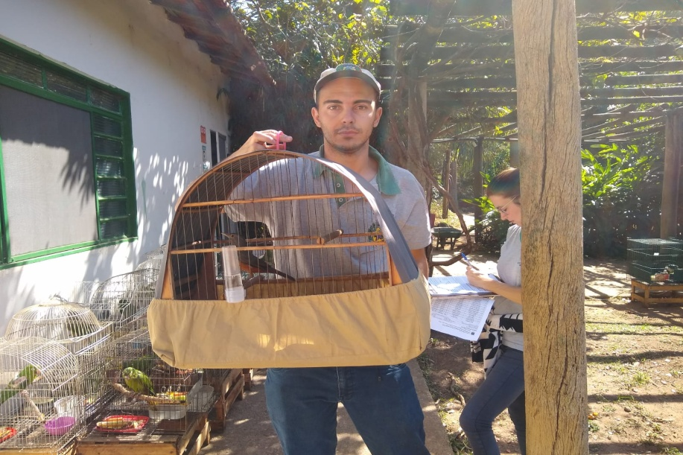
(39117) - Sabia-laranjeira, adulto, proveniente de apreensão. Trazido pela secretaria de gestão ambiental de Louveira no dia 25-07-22.

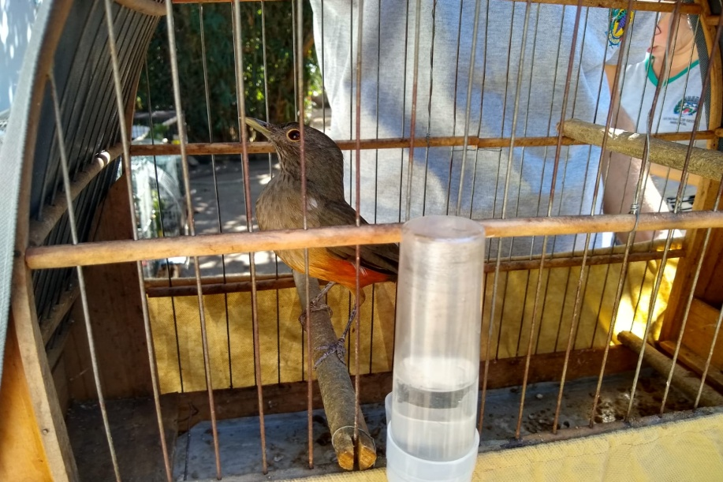
(39117) - Sabia-laranjeira

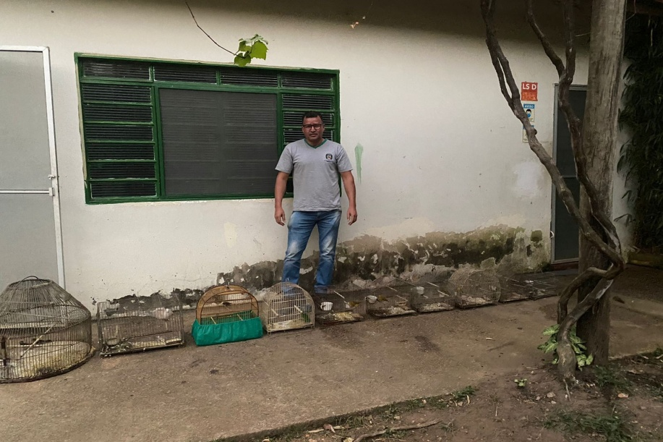
Apreensão de 14 aves trazida pela Prefeitura de Louveira. Trazidas no dia 25-07-22.

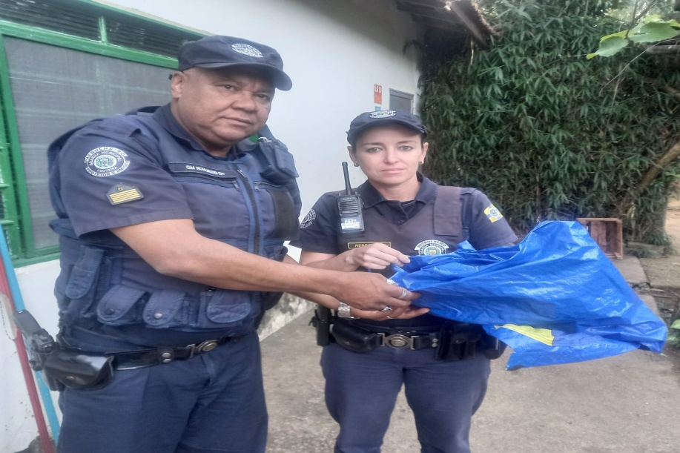
(39159) - Coruja Buraqueira jovem. Resgatado por munícipe no quintal, sem voar. Trazido pela GM de Louveira no dia 30-07-22.

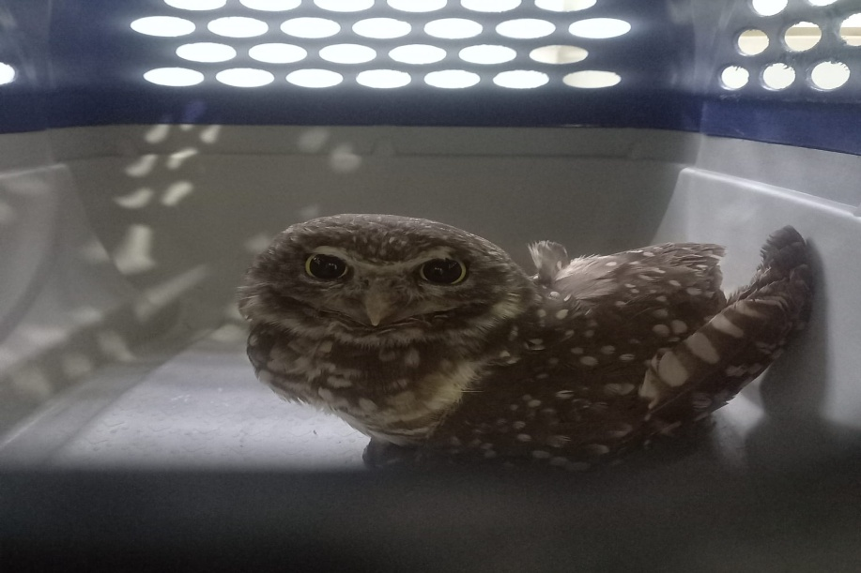
(39159) - Coruja Buraqueira jovem.

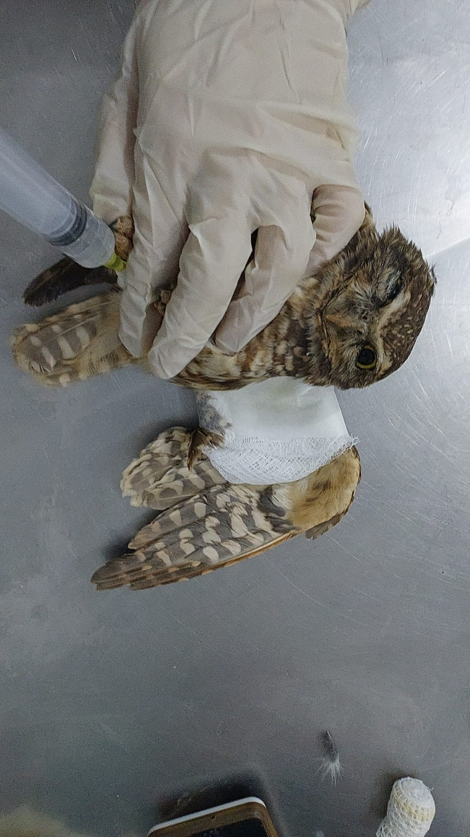
(39159) - Coruja Buraqueira recebendo medicação.

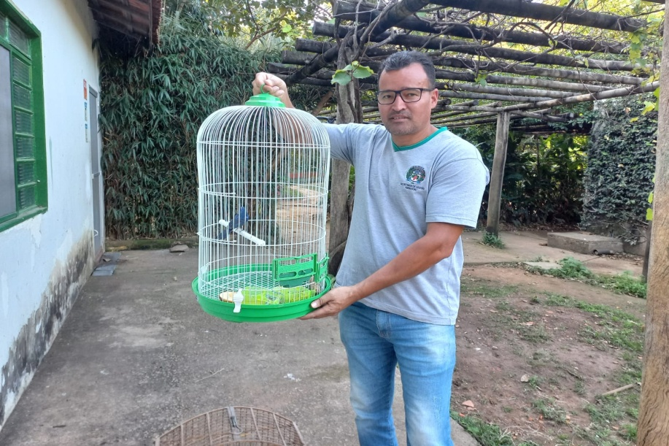
(39261) - Azulão de entrega voluntária, trazida pela Secretaria de Meio Ambiente de Louveira no dia 15-07-22.

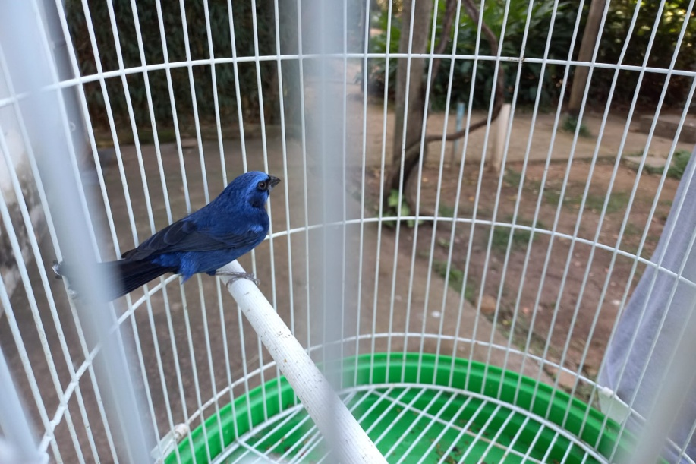
(39261) – Azulão.

